ACO Stahlabflussrohr GM-X DN150x750x2,5/ 1 Muffe
ACO Haustechnik

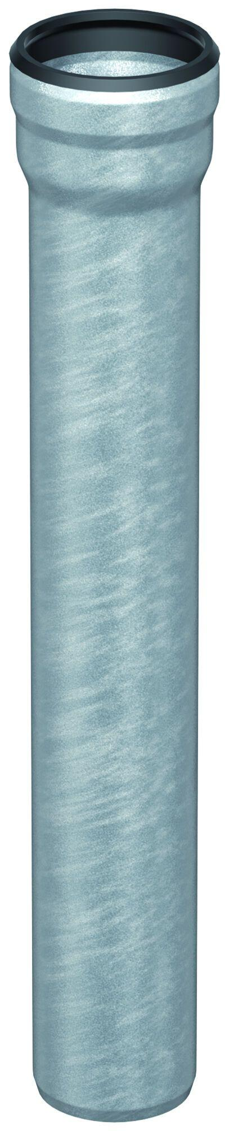Eigenschaften
GTIN:
8590830705302
HAN:
0174.10.76
Durchmesser (mm)
150,00
Gewicht (kg)
8,40
Nennweite DN
150,00

